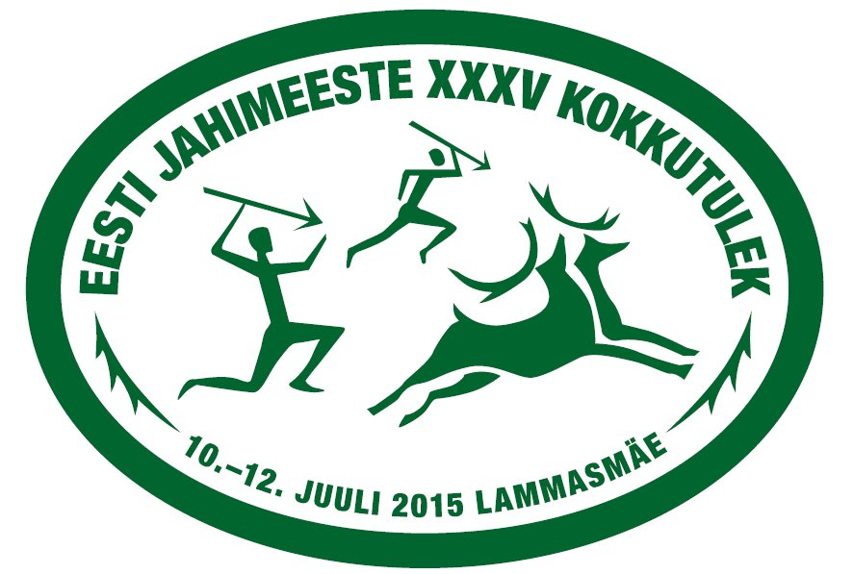
EESTI JAHIMEESTE XXXV KOKKUTULEKU
JUHTIDE VÕISTLUSE
JUHEND

Kirjeldus: Juhtide võistlus on kaheosaline. Esimene nõuab vaimset pingutust ja teine füüsilist. Võrdse tulemuse korral lisakatsed. Kasutatakse õhkrelva ja GPS-i. Täpsemad juhised võistlejate koosolekul.
Võistkond: Võistkonna suurus on üks inimene.
Võistluse korraldaja: Rakvere Jahindusklubi.
Peakohtunik: Heiki Peetermann, tel 56 43 112, heiki112@hot.ee.

